МИНОБРНАУКИ РОССИИ

ФЕДЕРАЛЬНОЕ ГОСУДАРСТВЕННОЕ БЮДЖЕТНОЕ ОБРАЗОВАТЕЛЬНОЕ

УЧРЕЖДЕНИЕ ВЫСШЕГО ОБРАЗОВАНИЯ

«ВОРОНЕЖСКИЙ ГОСУДАРСТВЕННЫЙ УНИВЕРСИТЕТ»

(ФГБОУ ВО «ВГУ»)

Факультет Компьютерных наук

Кафедра программирования и информационных технологий

Техническое задание

на разработку автоматизированной системы

«Мобильное приложение Vkatun для анализа и улучшения резюме на основе ИИ»

Исполнители

______________ А.А. Аликин

______________ А.С. Бондарев

______________ А.А. Васильев

______________ С.В. Кривоносова

______________ Д.Э. Крумов

______________ П.И. Мигачев

Заказчик

______________ В.С. Тарасов

Воронеж 2025

содержание

1 Терминология 6

2 Общие сведения 10

2.1 Полное наименование АС и ее условное обозначение 10

2.2 Заказчик 10

2.3 Разработчик 10

2.4 Перечень документов, на основании которых создается система 11

2.5 Плановые сроки начала и окончания работы 11

2.6 Общие сведения об источниках и порядке финансирования работ 11

3 Цели и назначение создания автоматизированной системы 12

3.1 Цели создания АС 12

3.2 Назначение АС 12

4 Характеристика объектов автоматизации 14

4.1 Основные сведения об объекте автоматизации 14

4.2 Условия эксплуатации объекта автоматизации 14

5 Требования к автоматизированной системе 15

5.1 Требования к структуре АС в целом 15

5.1.1 Перечень подсистем, их назначение и основные характеристики 15

5.1.2 Требования к способам и средствам обеспечения информационного взаимодействия компонентов АС 15

5.1.3 Требования к характеристикам взаимосвязей создаваемой АС со смежными АС 16

5.1.4 Требования к режимам функционирования АС 16

5.1.5 Требования по диагностированию АС 17

5.1.6 Перспективы развития, модернизации АС 17

5.2 Требования к функциям (задачам), выполняемым АС 18

5.2.1 Загрузка резюме 18

5.2.2 Доступ к сохраненным в приложении резюме 20

5.2.3 Просмотр рекомендаций ИИ 20

5.2.4 Внедрение рекомендаций 24

5.2.5 Авторизация пользователя в личный кабинет 26

5.2.6 Управление данными аккаунта 28

5.2.7 Редактирование резюме 29

5.2.8 Экспорт резюме из приложения 31

5.2.9 Администрирование приложения 32

5.3 Требования к оформлению экранов приложения 33

5.3.1 Экран отображения резюме 33

5.3.2 Экран редактирования резюме 34

5.3.3 Экран просмотра и внедрения рекомендаций 35

5.3.4 Экран авторизации 36

5.3.5 Экран просмотра данных аккаунта 36

5.3.6 Экран администрирования 36

5.4 Требования к видам обеспечения АС 37

5.4.1 Математическое обеспечение АС 37

5.4.2 Информационное обеспечение АС 37

5.4.3 Лингвистическое обеспечение АС 38

5.4.4 Программное обеспечение АС 38

5.4.5 Техническое обеспечение АС 39

5.4.6 Метрологическое обеспечение АС 39

5.4.7 Организационное обеспечение АС 39

5.4.8 Методическое обеспечение АС 39

5.5 Общие технические требования к АС 40

5.5.1 Требования к численности и квалификации персонала и пользователей АС 40

5.5.2 Требования к показателям назначения 40

5.5.3 Требования к надежности 40

5.5.4 Требования по безопасности 40

5.5.5 Требование к эргономике и технической эстетике 40

5.5.6 Требования к транспортабельности для подвижных АС 41

5.5.7 Требование к эксплуатации, техническому обслуживанию, ремонту и хранению компонентов АС 41

5.5.8 Требования к защите информации от несанкционированного доступа 41

5.5.9 Требования по сохранности информации при авариях 41

5.5.10 Требования к защите от влияния внешних воздействий 42

5.5.11 Требования к патентной чистоте и патентоспособности 42

5.5.12 Требования по стандартизации и унификации 42

5.5.13 Дополнительные требования 42

6 Состав и содержание работ по созданию автоматизированной системы 43

7 Порядок разработки автоматизированной системы 44

8 Порядок контроля и приемки автоматизированной системы 45

9 Требования к составу и содержанию работ по подготовке объекта автоматизации к вводу автоматизированной системы в действие 46

10 Требования к документированию 47

10.1 Перечень подлежащих разработке документов 47

10.2 Вид представления и количество документов 47

11 Источники разработки 48

11.1 Документация 48

11.2 Исследования 48

ПРИЛОЖЕНИЕ А Результаты предпроектного исследования 49

1 Анализ конкурентов 49

2 Анализ целевой аудитории и рынка 52

3 Разработка финансовой модели 54

4 Дорожная карта 56

ПРИЛОЖЕНИЕ Б Пользовательские сценарии 58

1 Как пользователь, я хочу загрузить уже составленное резюме в приложение, чтобы улучшить его 58

2 Как пользователь, я хочу видеть рекомендации ИИ и их описания, чтобы улучшить своё резюме 58

3 Как пользователь, я хочу выбрать подходящую рекомендацию ИИ для внедрения, чтобы не тратить время на ручное исправление 59

4 Как пользователь, я хочу авторизоваться в приложении, чтобы получить доступ к данным аккаунта 60

5 Как пользователь, я хочу смотреть и редактировать данные своего аккаунта, чтобы менять их, когда это будет нужно 60

6 Как администратор, я хочу видеть метрики приложения, чтобы их отслеживать 61

7 Как пользователь, я хочу иметь возможность выгрузить интересующее резюме из приложения, чтобы использовать его в своих целях 62

8 Как пользователь, я хочу открыть интересующее резюме, которое я редактировал, чтобы продолжить работать с ним 62

9 Как пользователь, я хочу вручную редактировать текст отдельных компонентов резюме, чтобы вносить изменения по своему усмотрению 63

ПРИЛОЖЕНИЕ В Диаграмма базы данных 64

ПРИЛОЖЕНИЕ Г Диаграмма состояний 65

ПРИЛОЖЕНИЕ Д Диаграмма активности (загрузка резюме в приложение) и Диаграмма активности (просмотр и внедрение рекомендаций ИИ) 66

ПРИЛОЖЕНИЕ Е Диаграмма прецендентов 68

1. Терминология

|  |  |
| --- | --- |
| Термин | Определение |
| Android | операционная система с открытым исходным кодом, созданная для мобильных устройств на основе модифицированного ядра Linux |
| API | набор способов и правил, по которым различные программы общаются между собой и обмениваются данными |
| API-эндпоинт | URL-адрес который используется для взаимодействия с определённым сервисом или функцией через API |
| Bcrypt-хэш | результат работы алгоритма хеширования bcrypt, который используется для безопасного хранения паролей и других чувствительных данных |
| Dart | современный, объектно-ориентированный язык программирования, разработанный компанией Google. создавался как альтернатива JavaScript для веб-разработки |
| DeepSeek | нейросетевая технология или платформа, разработанная компанией DeepSeek, которая специализируется на создании решений на основе искусственного интеллекта (ИИ) и машинного обучения |
| Docker | платформа для разработки, доставки и запуска приложений в изолированных средах |
| Flutter SDK | набор инструментов для разработки кроссплатформенных приложений, позволяет разрабатывать приложения для мобильных платформ, веба, настольных операционных систем |
| GitHub | платформа для хостинга проектов на базе Git, которая обеспечивает возможность хранения кода, управления задачами, рецензирования кода и совместной работы над проектами |
| HTTPS | защищенная версия протокола HTTP, использующая шифрование для безопасной передачи данных |
| JSON | текстовый формат обмена данными, основанный на синтаксисе объектов JavaScript. JSON используется для представления структурированных данных в виде пар «ключ-значение» и массивов |
| JWT-токен | компактный и самодостаточный способ безопасной передачи информации между сторонами в виде JSON-объекта |
| Miro | онлайн-платформа для совместной работы, которая предоставляет виртуальное пространство для создания, обсуждения и организации идей с помощью интерактивных досок (whiteboards) |
| MVP | версия продукта, которая содержит только основные функции, необходимые для удовлетворения ключевых потребностей первых пользователей |
| NoSQL | тип баз данных, который отличается от традиционных реляционных баз данных (SQL) своей гибкостью, масштабируемостью и способностью работать с большими объёмами неструктурированных или слабоструктурированных данных |
| OS | программное обеспечение, которое управляет аппаратными ресурсами компьютера и предоставляет среду для выполнения прикладных программ |
| P&L | финансовый отчёт, который показывает доходы, расходы и прибыль (или убыток) компании за определённый период времени |
| PostgreSQL | мощная, открытая и объектно-реляционная система управления базами данных (СУБД), которая поддерживает расширенные функции, такие как сложные запросы, транзакции, триггеры, хранимые процедуры и многое другое |
| REST API | архитектурный стиль для создания веб-сервисов, который использует стандартные HTTP-методы для взаимодействия с ресурсами. REST API основан на принципах REST |
| REST-архитектура | архитектурный стиль для разработки распределённых систем, таких как веб-сервисы. REST основан на использовании стандартных протоколов и методов, таких как HTTP, и ориентирован на простоту, масштабируемость и универсальность |
| ROI | финансовый показатель, который измеряет эффективность инвестиций и показывает, насколько прибыльными или убыточными они оказались |
| UI Kit | **набор готовых компонентов для дизайна интерфейсов** |
| YouTrack | **система управления проектами и трекинга задач** от компании **JetBrains** |
| Zap | быстрый и структурированный логгер для языка программирования Go (Golang) |
| Динамические соли | метод усиления безопасности при хешировании данных, таких как пароли, путём использования уникальной случайной «соли» (salt) для каждого отдельного хэша |
| Интерфейс приложения | визуальная и функциональная часть приложения, с которой взаимодействует пользователь |
| ИИ | **область компьютерных наук, занимающаяся созданием систем, способных выполнять задачи, требующие человеческого интеллекта** |
| Метрики работы приложения | количественные показатели, которые используются для измерения и оценки производительности, стабильности, удобства использования и других аспектов работы приложения |
| Парсинг | процесс анализа и обработки структурированных данных (например, текста, HTML, XML, JSON) с целью извлечения полезной информации или преобразования данных в удобный для использования формат |
| Пользовательский интерфейс | совокупность средств и элементов, с помощью которых пользователь взаимодействует с устройством, программой или системой. Пользовательский интерфейс обеспечивает удобное и интуитивно понятное взаимодействие между человеком и технологией |
| Репликация | **процесс копирования и синхронизации данных между различными источниками для обеспечения их доступности, отказоустойчивости и согласованности** |
| Серверная часть | скрытая от пользователя составляющая веб-приложений или программного обеспечения, отвечающая за обработку данных, бизнес-логику, взаимодействие с базами данных и обеспечение работы клиентской части (Frontend) |
| СУБД | программное обеспечение, предназначенное для создания, хранения, управления и взаимодействия с базами данных **(Система Управления Базами Данных)** |
| Шардирование | метод горизонтального масштабирования баз данных, при котором данные распределяются между несколькими серверами (шардами) для повышения производительности и отказоустойчивости |

1. Общие сведения
   1. Полное наименование АС и ее условное обозначение

Полное наименование системы: «Мобильное приложение Vkatun для анализа и улучшения резюме на основе ИИ».

Условное обозначение приложения: «Vkatun».

* 1. Заказчик

Старший преподаватель Тарасов Вячеслав Сергеевич, Воронежский государственный университет, факультет компьютерных наук, кафедра программирования и информационных технологий.

Представитель заказчика: Ассистент Проскуряков Егор Дмитриевич, Воронежский государственный университет, факультет компьютерных наук, кафедра программирования и информационных технологий.

* 1. Разработчик

«1» команда группы «8». Состав команды разработчика:

* Аликин Александр Александрович;
* Бондарев Аркадий Сергеевич;
* Васильев Артем Александрович;
* Кривоносова Софья Викторовна;
* Крумов Дмитрий Эмильевич;
* Мигачев Павел Игоревич.
  1. Перечень документов, на основании которых создается система
* Закон РФ от 07.02.1992 N 2300-1 (ред. От 11.06.2021) «О защите прав потребителей»;
* Федеральный закон «О персональных данных» от 27.07.2006 N 152-ФЗ.
  1. Плановые сроки начала и окончания работы

Работы по созданию системы должны начаться 12.02.2025 и завершиться 06.06.2025.

* 1. Общие сведения об источниках и порядке финансирования работ

Не применимо.

1. Цели и назначение создания автоматизированной системы
   1. Цели создания АС

Целями создания системы являются:

* Удовлетворенность пользователей качеством рекомендаций ИИ и процессом улучшения резюме после месяца использования приложения должна составлять не менее 7 из 10 баллов (где 1 – полностью не удовлетворен, 10 – полностью удовлетворен), что повысит вероятность их возвращения в приложение и увеличит лояльность к бренду;
* В период с августа по ноябрь 2025 года обеспечить привлечение первых 200 активных пользователей, что позволит начать формирование клиентской базы и создаст основу для будущего роста;
* В течение первых 3 месяцев после запуска приложения достичь уровня конверсии пользователей в платящих клиентов не менее 5%, что обеспечит регулярный доход и позволит протестировать модель монетизации.
  1. Назначение АС

Автоматизированная система позволяет решать следующие задачи:

* Загружать существующее резюме в приложение для дальнейшей обработки и улучшения;
* Получать персонализированные рекомендации по улучшению резюме на основе анализа его структуры и содержания;
* Вносить изменения в компоненты резюме вручную через редактирование текста;
* Экспортировать готовое резюме для последующего использования;
* Просматривать ключевые метрики работы приложения администратором.

1. Характеристика объектов автоматизации
   1. Основные сведения об объекте автоматизации

* Объектом автоматизации является процесс улучшения резюме пользователей с помощью ИИ-рекомендаций;
* Разрабатываемая система представляет собой мобильное приложение для платформы Android, обеспечивающее загрузку резюме, его анализ и выдачу рекомендаций;
* Приложение взаимодействует с серверной частью, которая выполняет обработку данных и формирование рекомендаций с использованием ИИ;
* Основными пользователями являются люди, ищущие работу, которые хотят улучшить свое резюме для повышения шансов на трудоустройство. Описание целевой аудитории представлено в приложении.
  1. Условия эксплуатации объекта автоматизации
* Приложение предназначено для смартфонов на базе операционной системы Android (версии 11 и выше);
* Система требует интернет-соединения со скоростью не ниже 25 Мбит/с для передачи данных на сервер и получения ИИ-рекомендаций.

1. Требования к автоматизированной системе
   1. Требования к структуре АС в целом
      1. Перечень подсистем, их назначение и основные характеристики

Система состоит из мобильного приложения и серверной части.

* + - 1. Мобильное приложение

Обеспечивает пользовательский интерфейс для работы с резюме. Позволяет загружать, редактировать и просматривать резюме, а также получать рекомендации по его улучшению. Взаимодействует с серверной частью для обработки данных и работы ИИ.

* + - 1. Серверная часть

Обрабатывает загруженные резюме, анализирует их с помощью искусственного интеллекта и формирует рекомендации. Отвечает за хранение данных, выполнение операций с резюме.

* + 1. Требования к способам и средствам обеспечения информационного взаимодействия компонентов АС

Система должна иметь архитектуру, соответствующую модели Клиент-Серверного взаимодействия на основе REST API. Рисунок 1 показывает, как система будет развернута на сервере и как ее компоненты будут взаимодействовать друг с другом.

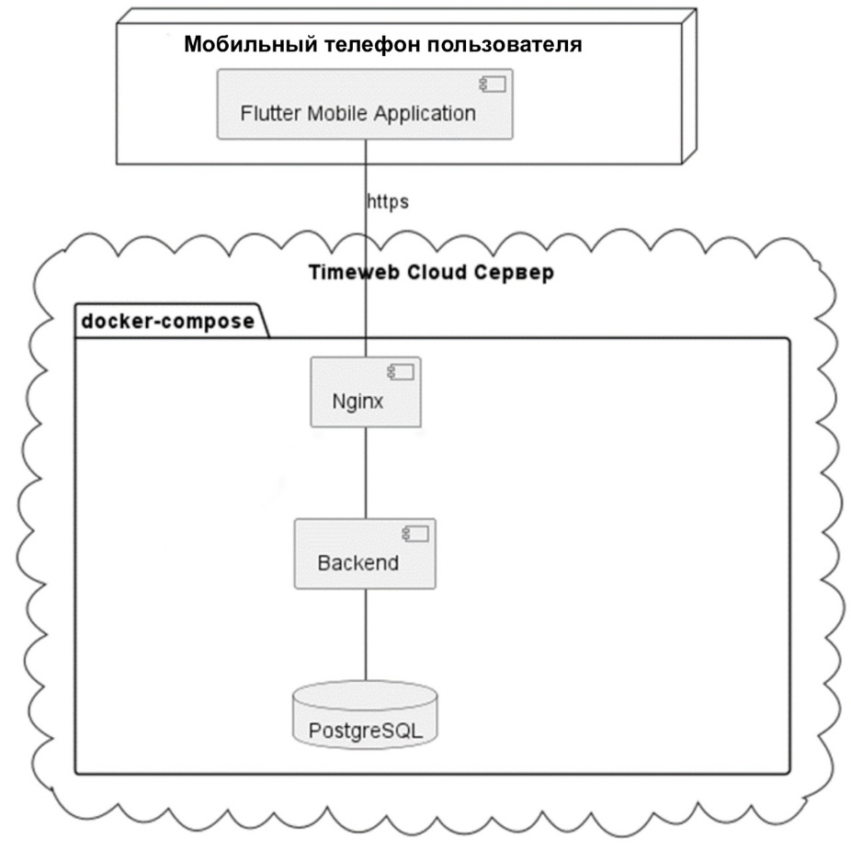

Рисунок — Компоненты системы и их взаимодействие

* + 1. Требования к характеристикам взаимосвязей создаваемой АС со смежными АС

Не применимо.

* + 1. Требования к режимам функционирования АС

АС должна поддерживать два режимы работы.

* + - 1. Онлайн-режим работы

Онлайн-режим обеспечивает полный функционал приложения, требующий подключения к интернету. В этом режиме пользователь может:

* Загружать резюме – документ отправляется на сервер, где выполняется его обработка;
* Просматривать рекомендации ИИ – обработанное резюме анализируется алгоритмами ИИ, и пользователь получает персонализированные рекомендации по его улучшению;
* Редактировать резюме с учетом рекомендаций – пользователь может вносить изменения на основе предложений ИИ и сохранять обновленный вариант.

Так как обработка резюме и генерация рекомендаций ИИ выполняются на серверной стороне, без доступа к интернету данные не могут быть обновлены или проанализированы.

* + - 1. Оффлайн режим работы

При отсутствии интернет-соединения доступ к некоторым возможностям системы ограничен. В этом режиме пользователь может:

* Просматривать ранее загруженные резюме, сохраненные в приложении;
* Открывать, читать, и изменять резюме – анализ резюме недоступен.
  + 1. Требования по диагностированию АС

Cистема предусматривает логирование с использованием zap-логгера.  
Поддерживаются уровни логирования: debug, info, warn, error.

* + 1. Перспективы развития, модернизации АС

Система предусматривает масштабируемость по объему данных и по функциональности.

* + - 1. Масштабируемость по объему данных

Поддержка роста базы данных. Это включает возможность увеличения объема хранимых данных, например, за счет добавления дополнительных серверов для базы данных (репликация и шардирование), внедрение NoSQL баз данных.

* + - 1. Масштабируемость по функциональности

Система включает возможности добавления новых функций.

Развитие системы направлено на повышение точности анализа резюме, расширение функциональных возможностей и улучшение пользовательского опыта. В будущем планируется реализация следующих улучшений:

* Добавление новых алгоритмов ИИ для более точных рекомендаций, улучшение моделей машинного обучения, семантический анализ и оптимизация системы ранжирования рекомендаций;
* Автоматизированное написание сопроводительных писем с помощью ИИ, включая выбор стиля, редактирование текста и интеграцию с платформами поиска работы;
* Подбор релевантных вакансий на основе анализа резюме и предпочтений пользователя, интеграция с крупными сервисами поиска работы и уведомления о новых вакансиях;
* Оптимизация производительности при работе с большими объемами данных, включая улучшение серверных запросов, базы данных и ИИ-моделей;
* Разработка базы знаний с обучающими материалами, чек-листами, видеоуроками и персонализированными составами для соискателей.
  1. Требования к функциям (задачам), выполняемым АС

Автоматизированная система должна выполнять ряд функций, основанных на пользовательских сценариях. Подробное описание пользовательских сценариев, на которых основаны эти функции, представлено в приложении (ПРИЛОЖЕНИЕ Б).

* + 1. Загрузка резюме

Формат загружаемого файла:

* Приложение поддерживает загрузку файлов в формате PDF, включая версии PDF 1.4 и выше;
* Приложение предназначено для загрузки резюме, в которых данные разделены на структурированные блоки: контактные данные, опыт работы, образование, навыки и раздел «О себе». Приложение обрабатывает только резюме на русском языке. При отсутствии одного из этих разделов или несоответствии структуры данные в соответствующем разделе не будут распознаны.

Обработка загружаемого файла:

* После выбора и загрузки файла приложение должно обработать файл и отобразить результат;
* Если загружаемый файл не соответствует требованиям (например, не является PDF) или возникла ошибка обработки, пользователь должен получить сообщение об ошибке обработки.

Предварительный просмотр и редактирование:

* После загрузки содержимое резюме должно быть распознано и отображено в приложении в структурированном виде;
* Если приложение обработало информацию некорректно, пользователь должен иметь возможность вручную через поле ввода редактировать данные.

Сохранение резюме:

* После завершения редактирования и подтверждения корректности данных загруженное резюме должно сохраняться в памяти мобильного устройства;
* Загруженное резюме должно быть доступным в приложении для дальнейшей работы.

Ожидаемый результат:

* После загрузки PDF-файла пользователь получает сообщение о результате обработки. Если загрузка успешна, он видит распознанное содержимое резюме в приложении и может редактировать его при необходимости. После редактирования и подтверждения корректности данных резюме сохраняется в приложении и остается доступным для дальнейшей работы;
* Если формат загружаемого файла не соответствует требованиям, считывание данных с резюме будет некорректным, и информация не будет обработана правильно.
  + 1. Доступ к сохраненным в приложении резюме

Пользователь имеет возможность просматривать загруженные резюме и взаимодействовать с ними. Максимальное количество резюме на одного пользователя – 15.

Если пользователь решает взаимодействовать с резюме, он может:

* Отредактировать его;
* Удалить с подтверждением;
* Экспортировать в формате PDF.
  + 1. Просмотр рекомендаций ИИ

При открытии раздела редактирования резюме в приложении пользователю предоставляется возможность увидеть рекомендации ИИ. Рекомендации должны быть разделены по категориям, каждая из которых касается определенных аспектов резюме.

Для каждой рекомендации ИИ в приложении соблюдается определенный формат. Формат включает три основные части: элемент с ошибкой, описание ошибки, предложенный вариант исправления.

* + - 1. Исправление ошибок

Данный раздел предназначен для исправления ошибок в тексте резюме, пример приведен на рисунке (Рисунок 2) Обработка включает следующие категории:

* **Орфографические ошибки** – исправление опечаток и ошибок в написании слов;
* **Грамматические ошибки** – корректировка построения предложений, согласования слов и временных форм глаголов;
* **Пунктуационные ошибки** – исправление расстановки запятых, точек, двоеточий;
* **Стилистические ошибки** – улучшение структуры и выразительности текста, устранение канцеляризмов и речевых недочетов.

Коррекция выполняется в соответствии с современными нормами русского языка.

Структура рекомендации:

* Элемент с ошибкой: текст, содержащий ошибку (слово, словосочетание, предложение);
* Описание ошибки: объяснение, почему данный фрагмент является ошибочным (например, неправильное использование паронимов, грамматическая ошибка и т. д.);
* Предложенный вариант исправления: исправленный фрагмент текста (правильное слово, словосочетание или предложение).

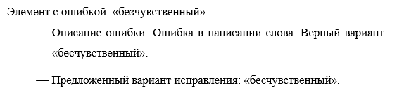

Рисунок — Орфографическая ошибка

* + - 1. Улучшение структуры

Этот раздел фокусируется на оптимизации структуры резюме, улучшении логической организации текста и добавлении недостающих компонентов (Рисунок 3).

Основные рекомендации включают:

* Наличие правильного разделения текста на абзацы. Текст не должен содержать длинных непрерывных блоков, когда предложения идут подряд более 5-6 раз без перерыва;
* Добавление описания разделов, таких как контактные данные, опыт работы и навыки, если они отсутствуют.

Структура рекомендации:

* Элемент с ошибкой: название раздела, например, «Опыт работы»;
* Описание рекомендации: объяснение проблемы, например, «Раздел пустой» или «Отсутствие разделения текста на абзацы — более 5-6 предложений подряд без разделения на абзацы»;
* Предложенный вариант исправления: рекомендация по исправлению ошибки, например, «Добавьте описание вашего опыта работы, включая обязанности, достижения и примеры работы» или «Разбейте текст на абзацы для улучшения восприятия».

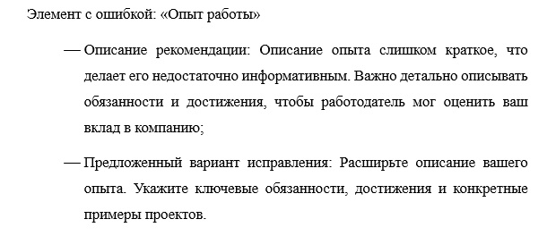

Рисунок — Отсутствие раздела

* + - 1. Улучшение содержания

Этот раздел включает рекомендации по улучшению содержательной части резюме, таких как описание опыта работы, раздела «О себе» и навыков.  
Примеры представлены на рисунках: Рисунок 4, Рисунок 5, Рисунок 6.

Рекомендации по улучшению содержания включают:

* Рекомендация по увеличению объема описания опыта работы, если он составляет меньше 20 слов;
* Указание контактных данных в разделе «О себе», если они отсутствуют;
* Удаление нерелевантных навыков.

Раздел «Улучшение содержания» с рекомендациями по навыкам доступен только для пользователей, написавших в желаемой должности «Разработчик» в своем резюме, и касается таких языков программирования, как JavaScript, Python, PHP, Ruby, Java, C#, Go, C++, Kotlin, Swift, Objective-C, Dart.

К нерелевантным навыкам относятся - личные увлечения или хобби, такие как «игра на музыкальных инструментах», «фотография» или «рисование».

**Структура рекомендации**:

* **Элемент с ошибкой**: конкретный раздел резюме (**«Опыт работы»**, **«Навыки»**, **«О себе»**);
* **Описание рекомендации**: объяснение проблемы и ее влияния на восприятие резюме;
* **Предложенный вариант исправления**: рекомендации по улучшению содержания с примерами изменений.

**Примеры рекомендаций раздела «Содержание»:**



Рисунок — **Наполнение раздела «Опыт работы»**

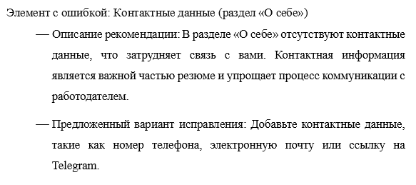

Рисунок — **Наполнение раздела «О себе»**

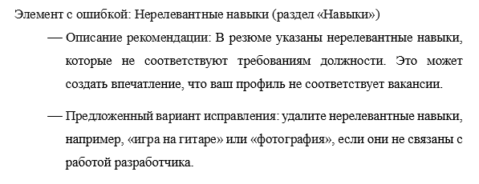

Рисунок — **Наполнение раздела «Навыки»**

* + 1. Внедрение рекомендаций
       1. Общие требования

Система должна предоставлять авторизованному пользователю возможность внедрять рекомендации ИИ в резюме, если они поддерживаются для автоматического внесения изменений.

Авторизованный пользователь может автоматически внедрить рекомендации только из следующих категорий:

* Исправление ошибок – все рекомендации ИИ;
* Улучшение структуры – автоматическая разбивка текста на абзацы;
* Улучшение содержания – удаление нерелевантных навыков.
  + - 1. Процесс внедрения рекомендаций

Выбор и применение рекомендации:

* При просмотре рекомендаций ИИ пользователь может выбрать любую рекомендацию из поддерживаемых категорий;
* Перед подтверждением система показывает предварительный просмотр изменений;
* После подтверждения система автоматически вносит изменения в резюме.

Внедрение исправлений ошибок:

* Если рекомендация связана с исправлением ошибок (орфографических, пунктуационных, грамматических или стилистических), система автоматически заменяет ошибочный текст на исправленный.

Внедрение разбивки на абзацы:

* Если система предлагает структурное улучшение в виде разбивки на абзацы, текст форматируется с добавлением разрывов абзацев.

Внедрение рекомендаций по навыкам:

* Если рекомендация связана с улучшением содержания в разделе «Навыки», система автоматически удаляет нерелевантные навыки;
* Внедрение происходит только если в разделе «Навыки» присутствуют нерелевантные навыки, такие как личные увлечения (например, «игра на музыкальных инструментах», «фотография»).

Внедрение рекомендаций по навыкам доступно только если в желаемой должности указано «Разработчик».

Ожидаемый результат:

* Пользователь может внедрить только те рекомендации, которые поддерживаются системой для автоматического внесения. После подтверждения система вносит изменения в резюме, исправляя ошибки, улучшая структуру текста или обновляя раздел «Навыки» за счет удаления нерелевантных данных. Перед внедрением изменений пользователь может предварительно просмотреть корректировки, а после — вернуться к списку рекомендаций.
  + 1. Авторизация пользователя в личный кабинет

Данный раздел описывает процесс авторизации пользователя, регистрацию нового аккаунта, переход в личный кабинет.

* + - 1. **Авторизация пользователя**

Пользователь должен иметь возможность войти в систему для доступа к своему аккаунту. Для этого необходимо:

* Ввести **email** и **пароль** в соответствующие поля формы входа;
* Если введенные данные корректны, пользователь успешно авторизуется и попадает в личный кабинет;
* В случае ошибки система уведомляет пользователя и предлагает повторить попытку.
  + - 1. **Регистрация нового аккаунта**

Если у пользователя нет учетной записи, он может создать новую.

Для создания аккаунта необходимо указать:

* **Имя пользователя** – строка длиной от 3 до 30 символов;
* **Email** – строка длиной от 3 до 100 символов, должна быть уникальной;
* **Пароль** – от 8 до 25 символов, должен содержать как минимум одну цифру и один специальный символ.

После успешной регистрации пользователь автоматически входит в систему и получает доступ к личному кабинету.

* + - 1. **Обработка ошибок**

Система проверяет введенные данные и сообщает пользователю об ошибках в следующих случаях:

* **Введенный email не соответствует стандарту**;
* **Пароль не соответствует требованиям** (слишком короткий, нет цифр или специальных символов);
* **Используемый email уже зарегистрирован** в системе;
* **Неверные учетные данные при входе** – система сообщает о некорректности и предлагает повторить попытку.
  + - 1. **Перенаправление в личный кабинет**

После успешного входа или регистрации пользователь автоматически попадает в личный кабинет, где может воспользоваться функционалом системы.

**Ожидаемый результат:**

* Пользователь может зарегистрировать новый аккаунт или войти в уже существующий;
* Введенные данные соответствуют установленным требованиям;
* В случае ошибок система предоставляет пользователю понятную обратную связь;
* После успешного входа или регистрации пользователь получает доступ к личному кабинету.
  + 1. Управление данными аккаунта

Данный раздел описывает функциональность личного кабинета, связанную с просмотром и редактированием данных аккаунта.

* + - 1. **Просмотр данных**

В личном кабинете пользователь может просматривать следующие сведения:

* **Имя пользователя**;
* **Email**;
  + - 1. Изменение данных

Пользователь имеет возможность изменить **имя пользователя** и **пароль**.

Изменение выполняется через специальную форму, где действуют следующие требования:

* **Имя пользователя** – от 3 до 30 символов;
* **Пароль** – от 8 до 25 символов, должен содержать хотя бы одну цифру и один специальный символ.

После ввода новых данных необходимо подтвердить их сохранение.

* + - 1. **Обработка ошибок**

Система проверяет введённые данные и уведомляет пользователя об ошибках, требующих исправления перед изменением данных.

* + - 1. **Сохранение изменений**

После успешного редактирования данные сохраняются в системе и остаются доступными даже после повторного входа.

**Ожидаемый результат:**

* Пользователь может **просматривать имя и email**, но **редактировать только имя и пароль**;
* Перед сохранением система **проверяет корректность введённых данных**;
* В случае ошибок отображается уведомление об ошибке;
* После успешного обновления **новые данные сохраняются** и становятся доступными в аккаунте.
  + 1. Редактирование резюме

Пользователь может вручную редактировать текст в следующих разделах резюме:

**ФИО:**

* **Длина** – до 100 символов;
* **Допустимые символы** – русские буквы, пробелы.

**Желаемая должность:**

* **Длина** – до 100 символов;
* **Допустимые символы** – русские буквы, пробелы, дефис.

**Опыт работы:**

* **Название компании** – до 100 символов;
* **Должность** – до 100 символов;
* **Даты работы** – формат: ММ.ГГГГ – ММ.ГГГГ или по настоящее время;
* **Описание обязанностей** – до 1000 символов;
* **Максимальное количество мест работы** – 20.

**Образование:**

* **Учебное заведение** – до 300 символов;
* **Специальность** – до 100 символов;
* **Годы обучения** – формат: ГГГГ – ГГГГ;
* **Максимальное количество учебных заведений** – 5.

**Навыки:**

* Можно указать **до 20** навыков;
* **Длина каждого навыка** – от 1 до 50 символов;
* **Разделители** – запятая или точка с запятой.

**Раздел «О себе»:**

* **Максимальная длина** – 500 символов.

**Сохранение изменений:**

После внесения изменений пользователь может сохранить обновлённое резюме;

**Ожидаемый результат:**

После открытия резюме пользователь может **редактировать текст** в его отдельных разделах, включая **опыт работы, образование, навыки** и другие. Изменения **можно сохранить,** и **они будут отображаться** при возврате пользователя к просмотру резюме.

* + 1. Экспорт резюме из приложения

Формат экспортируемого файла:

* Пользователь может скачать резюме в формате PDF;
* Экспортируемый файл должен содержать все данные, отображаемые в приложении: ФИО, контактные данные, желаемую должность, опыт работы, образование, навыки и раздел «О себе»;

Процесс экспорта резюме:

* Пользователь выбирает резюме для экспорта через интерфейс приложения;
* После завершения формирования файла пользователю отображается кнопка для его скачивания.

**Сообщения и ошибки:**

* **При успешном экспорте** отображается сообщение о завершении операции с кнопкой для скачивания файла;
* **При возникновении ошибки экспорта** пользователю отображается сообщение об ошибке.

**Корректность экспортируемых данных:**

* **Экспортируемый файл должен соответствовать** по содержанию версии резюме, отображённой в приложении;
* **Все изменения, внесённые пользователем перед экспортом, должны быть учтены**.

**Ожидаемый результат:**

После выбора резюме для экспорта пользователь получает PDF-файл, который полностью соответствует по наполнению из приложения. Документ включает все внесённые изменения. Если экспорт проходит успешно, пользователь может скачать файл. В противном случае отображается сообщение об ошибке.

* + 1. Администрирование приложения

Администратор должен иметь доступ к основным метрикам работы приложения через интерфейс приложения. Отображаемые метрики включают:

* Общее количество загруженных резюме – общее число резюме, загруженных пользователями;
* Активные пользователи за сутки – количество пользователей, использовавших приложение в течение последних 24 часов;
* Общее количество зарегистрированных пользователей – число всех зарегистрированных аккаунтов;
* Процент принятых рекомендаций – доля рекомендаций по улучшению резюме, которые пользователи приняли и внедрили.

Администратор должен иметь возможность просматривать данные за следующие периоды времени:

* За последние 24 часа;
* За последнюю неделю;
* За последний месяц.

Ожидаемый результат:

Администратор получает доступ к метрикам приложения. Данные обновляются автоматически и могут быть просмотрены за различные временные периоды.

* 1. Требования к оформлению экранов приложения
     1. Экран отображения резюме

Этот экран (Рисунок 7) отображает список загруженных резюме:

* Каждый элемент включает название резюме, желаемую должность и опыт работы в годах и месяцах;
* В нижней части экрана расположена кнопка для загрузки нового резюме;
* В левом верхнем углу находится кнопка для перехода в раздел с аккаунтом;
* В правом верхнем углу расположена кнопка фильтрации списка резюме для выбора порядка отображения — от самых старых к самым новым или наоборот;
* Если в приложении сохранено более четырёх резюме, на экране должно отображаться минимум четыре резюме одновременно;
* Пользователь может прокручивать список, если количество резюме превышает лимит отображения;
* По умолчанию резюме сортируются по дате последнего редактирования.

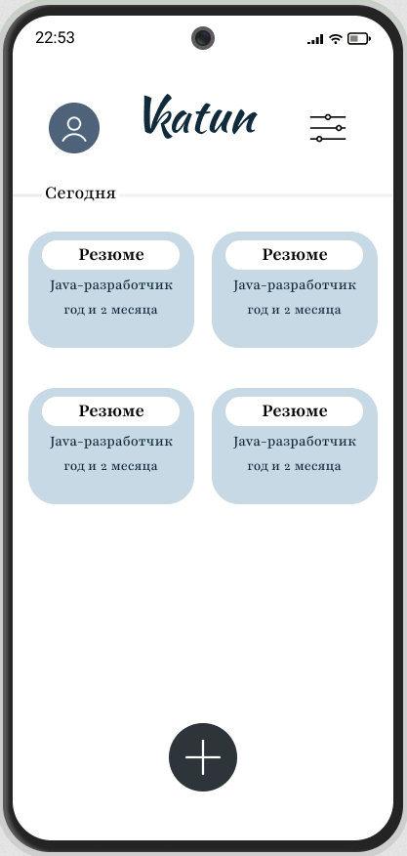

Рисунок — Экран отображения резюме

* + 1. Экран редактирования резюме

Экран редактирования (Рисунок 8) резюме отображает разделы резюме, такие как контактные данные, опыт работы, образование, навыки и раздел «О себе». Пользователь может перейти в любой из этих разделов для редактирования информации. Также на экране есть элемент для просмотра рекомендаций ИИ по улучшению резюме, который позволяет пользователю получить предложения для улучшения содержимого.

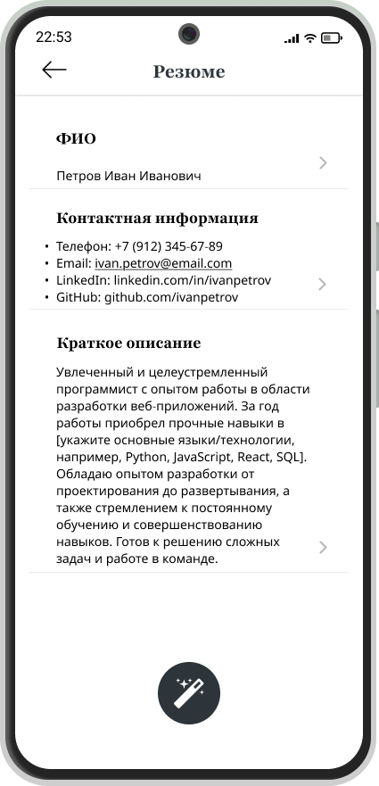

Рисунок — Экран редактирования резюме

* + 1. Экран просмотра и внедрения рекомендаций

Этот экран (Рисунок 9) отображает разделы рекомендаций, каждый из которых соответствует определённому аспекту резюме. В каждом разделе можно зайти и просмотреть все рекомендации, касающиеся данного раздела. Пользователь также может внедрить изменения, выбрав подходящие рекомендации.

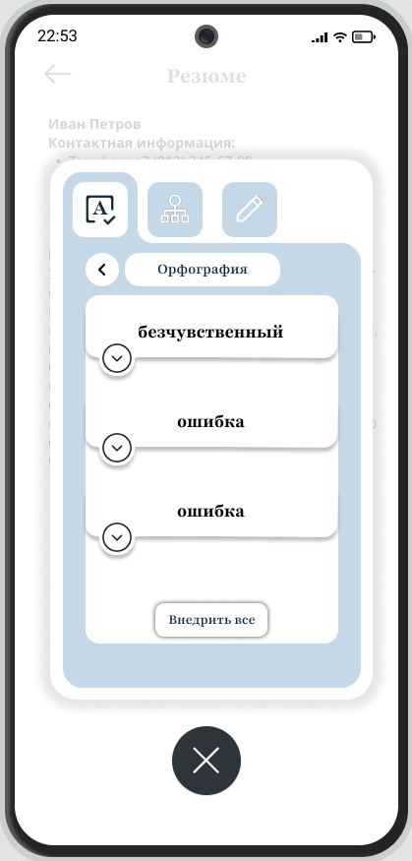

Рисунок — Экран просмотра и внедрения рекомендаций

* + 1. Экран авторизации

Экран содержит поля для ввода email и пароля, а также элементы интерфейса для входа и регистрации. При успешной авторизации или регистрации пользователь попадает в личный кабинет.

* + 1. Экран просмотра данных аккаунта

Данный экран содержит информацию о имени пользователя и email. Пользователь может увидеть данные своего аккаунта.

* + 1. Экран администрирования

Экран отображает метрики приложения и элемент для фильтрации данных по времени.

* 1. Требования к видам обеспечения АС
     1. Математическое обеспечение АС

АС использует дообученную модель DeepSeek, предназначенную для анализа загруженных резюме и формирования рекомендаций. Модель обрабатывает структурированные данные, поступающие из мобильного приложения, и на их основе генерирует предложения по улучшению.

Для извлечения информации из загруженного в приложение резюме в виде PDF-документа используется парсер. Парсер извлекает данные из документа и преобразует их в текстовый формат, который затем передается для участия в бизнес-логике и в модель для дальнейшей обработки. PDF-документ не хранится в системе, а в приложении сохраняются только данные, полученные после обработки.

Ограничения:

* При парсинге сложных или плохо структурированных PDF могут возникать проблемы с распознаванием текста, если используются нестандартные шрифты или разметка. Это приводит к искажению или отсутствию некоторых данных в результате неправильного распознавания;
* Модель обучена для работы исключительно с резюме пользователей, ищущих работу в сфере IT. Резюме, относящиеся к другим сферам или сильно отклоняющиеся от типичных форматов, могут быть трудными для правильной интерпретации и генерирования рекомендаций.
  + 1. Информационное обеспечение АС

Компоненты системы взаимодействуют через API, основанный на REST-архитектуре, с передачей данных в формате JSON. Обмен данных между клиентом и сервером должен осуществлять по протоколу HTTPS.

Авторизация и аутентификация:

* Авторизация пользователей осуществляется через JWT-токены, содержащие user_id и срок действия exp;
* Все защищённые API-эндпоинты требуют валидного токена, передаваемого в заголовке Authorization;
* Проверка токена выполняется при каждом запросе.

Защита паролей:

* Пароли пользователей хранятся в зашифрованном виде с использованием bcrypt-хэшей и динамической соли;
* Открытые пароли нигде не сохраняются;
* При аутентификации используется безопасное сравнение bcrypt-хэшей.

Контроль доступа к данным:

* Операции чтения, изменения и удаления данных разрешены только владельцу данных;
* Данные на сервере хранятся в реляционной базе данных в виде таблиц;
* Локальное хранилище мобильного приложения сохраняет резюме в виде файлов.
  + 1. Лингвистическое обеспечение АС

В системе для интерфейса пользователя должен использоваться русский язык.

* + 1. Программное обеспечение АС

Для реализации мобильного приложения будут использоваться  
следующие средства:

* Язык программирования Dart версии 3.7;
* Flutter SDK версии 3.29.

Для серверной части будут использоваться следующие средства:

* Язык программирования Go версии 1.24;
* СУБД PostgreSQL версии 17.4.

Для развёртывания приложения будет использоваться Docker.

* + 1. Техническое обеспечение АС

Для обеспечения функционирования автоматизированной системы будут использоваться облачные серверы для серверной части системы, оснащённые не менее чем 2 виртуальными ядрами, 2 ГБ оперативной памяти и SSD-накопителем объёмом 30 ГБ.

Программно-технические комплексы состоят из серверных решений для работы с базой данных и средств разработки и развертывания приложения.

Мобильные устройства должны соответствовать минимальным техническим требованиям для корректной работы приложения, включая операционные системы Android 11 и выше, а также иметь не менее 4 ГБ оперативной памяти и 2 ГБ свободного пространства на устройстве для стабильной работы.

* + 1. Метрологическое обеспечение АС

Не применимо.

* + 1. Организационное обеспечение АС

Не применимо.

* + 1. Методическое обеспечение АС

Не применимо.

* 1. Общие технические требования к АС
     1. Требования к численности и квалификации персонала и пользователей АС

Не применимо.

* + 1. Требования к показателям назначения

Система должна обеспечивать время отклика от сервера на запрос мобильного приложения для получения рекомендаций по улучшению резюме не более 5 минут. Это означает, что сервер должен обработать запрос, выполнить необходимые вычисления и предоставить рекомендации пользователю в течение указанного времени после отправки запроса от приложения.

Система должна обеспечивать обработку загруженного пользователем резюме не более чем за 1 минуту. Время отсчитывается с момента выбора файла пользователем и заканчивается, когда данные успешно обработаны и переданы в приложение.

Система должна формировать экспортированный файл резюме не более чем за 1 минуту. Время отсчитывается с момента выбора пользователем команды экспорта и завершается после успешного создания и готовности файла для скачивания.

* + 1. Требования к надежности

Не применимо.

* + 1. Требования по безопасности

Требования по монтажу, наладке, эксплуатации, обслуживанию и ремонту технических средств АС не применимы.

* + 1. Требование к эргономике и технической эстетике

Приложение должно быть оформлено в едином стиле, включая одинаковую цветовую гамму, шрифты и элементы интерфейса. Дизайн приложения определяется в соответствии с UI Kit (Рисунок 10).

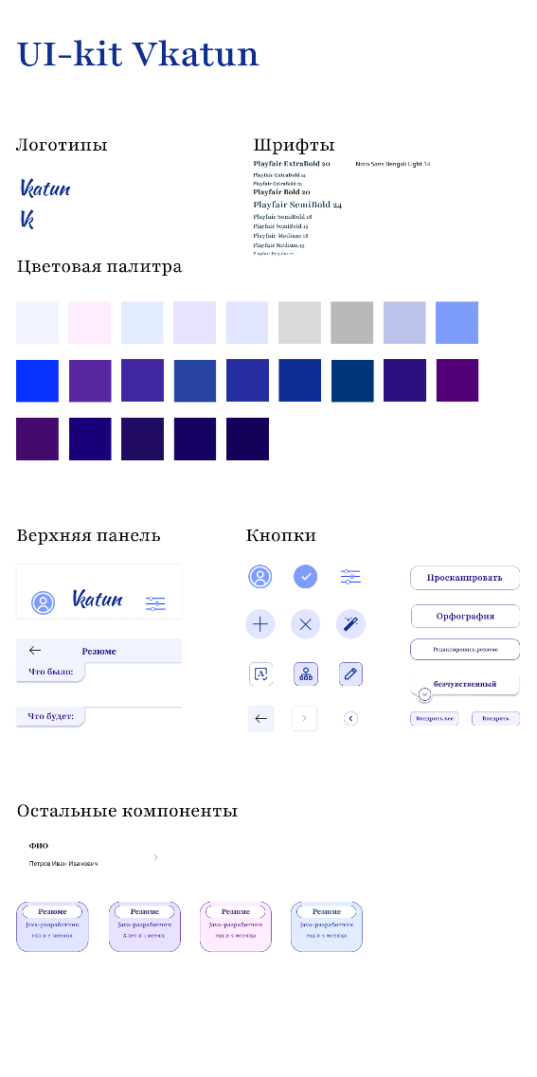

Рисунок — UI Kit

* + 1. Требования к транспортабельности для подвижных АС

Не применимо.

* + 1. Требование к эксплуатации, техническому обслуживанию, ремонту и хранению компонентов АС

Не применимо.

* + 1. Требования к защите информации от несанкционированного доступа

Не применимо.

* + 1. Требования по сохранности информации при авариях

Не применимо.

* + 1. Требования к защите от влияния внешних воздействий

Не применимо.

* + 1. Требования к патентной чистоте и патентоспособности

Не применимо.

* + 1. Требования по стандартизации и унификации

Не применимо.

* + 1. Дополнительные требования

При первом запуске мобильного приложения пользователь должен иметь возможность ознакомиться с основными функциями приложения.

1. Состав и содержание работ по созданию автоматизированной системы

Состав и содержание работ по созданию автоматизированной системы включают в себя следующие этапы:

* Сбор необходимой информации, формулировка целей и задач системы, которые должны быть реализованы в дальнейшем: 16.02.2025 – 01.03.2025;
* Анализ предметной области, исследование конкурентов и разработка структуры требований для решения поставленных задач и целей: 01.03.2025 – 16.03.2025;
* Создание модели программы, описание спецификаций данных, определение связей между сущностями и разработка модели базы данных: 16.03.2025 – 01.04.2025;
* Разработка рабочего проекта, включающего написание, отладку и корректировку кода программы: 16.04.2025 – 01.05.2025;
* Проведение тестирования программного обеспечения: 16.05.2025 – 01.06.2025.

1. Порядок разработки автоматизированной системы

Таблица — Перечень документов, предъявляемых по окончании соответствующих этапов работ

|  |  |  |
| --- | --- | --- |
| Этап работы | Срок окончания этапа | Предъявляемые документы |
| 1 аттестация | 30.03.2025 | Техническое задание |
| 2 аттестация | 30.04.2025 | Промежуточный курсовой проект |
| 3 аттестация | 06.06.2025 | Готовый курсовой проект |

1. Порядок контроля и приемки автоматизированной системы

Предварительные отчёты по работе будут проводиться во время рубежных аттестаций:

* 1 аттестация (конец марта 2025) - создан репозиторий проекта на GitHub, задачи проекта распределены в таскменеджере YouTrack, разработан проект на Miro с общей логикой системы, представлены промежуточные результаты по курсовому проекту и готовое техническое задание;
* 2 аттестация (конец апреля 2025) - написана основная часть кода приложения, реализована база данных и настроено её взаимодействие с сервером, проведены отладка и доработка кода, выполнено тестирование системы;
* 3 аттестация (конец мая 2025) - завершена разработка курсового проекта, выполнены последние доработки приложения, предоставлена полностью готовая система.

1. Требования к составу и содержанию работ по подготовке объекта автоматизации к вводу автоматизированной системы в действие

Не применимо.

1. Требования к документированию
   1. Перечень подлежащих разработке документов

* Техническое задание;
* Курсовой проект.
  1. Вид представления и количество документов

Документы должны быть представлены в электронном виде и опубликованы на сайте github.com в репозитории команды разработчика, а также в печатном виде.

1. Источники разработки

Создание АС основывается на следующих источниках.

* 1. Документация
* Официальная документация языка программирования Dart версии 3.7;
* Официальная документация Flutter SDK версии 3.29;
* Официальная документация языка программирования Go версии 1.24;
* Официальная документация СУБД PostgreSQL версии 17.4.
  1. Исследования
* Анализ конкурентов;
* Анализ целевой аудитории и рынка;
* Разработка финансовой модели;
* Дорожная карта.

Предпроектное исследование и диаграммы, описывающие работу системы, представлены в приложениях.

#### Результаты предпроектного исследования

Анализ конкурентов

В ходе исследования рынка сервисов по улучшению резюме с помощью ИИ анализа было выявлено 3 прямых конкурента. Рисунок А.1 содержит результаты проведённого конкурентного исследования.

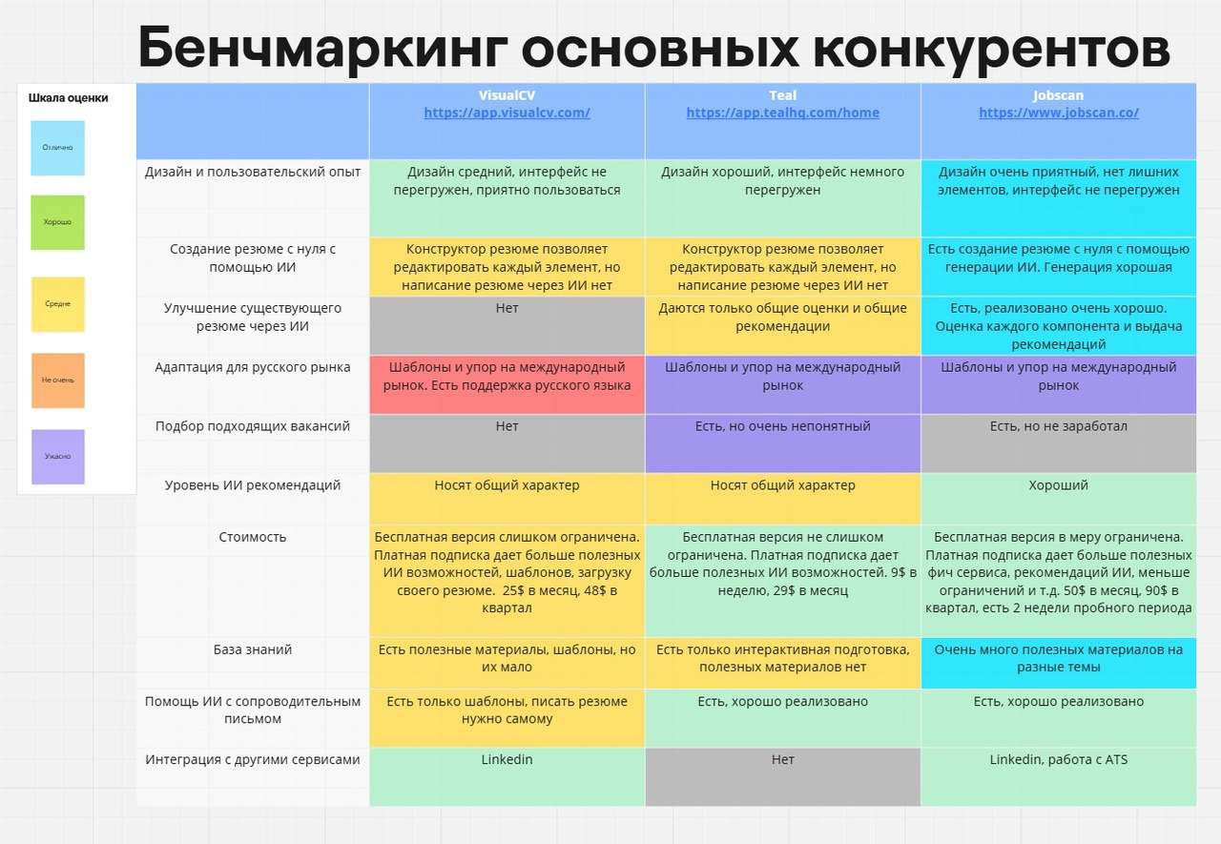

— Бенчмаркинг основных конкурентов

VisualCV — это онлайн-платформа для создания и редактирования профессиональных резюме, а также сопроводительных писем и портфолио (Рисунок А.2 ). Пользователи могут выбрать один из множества доступных шаблонов для оформления документа, а также импортировать данные из LinkedIn для автоматического создания резюме. Система позволяет обновлять и редактировать резюме в реальном времени, а также отслеживать статистику по просмотрам резюме, что помогает оценить эффективность документа в поисках работы.

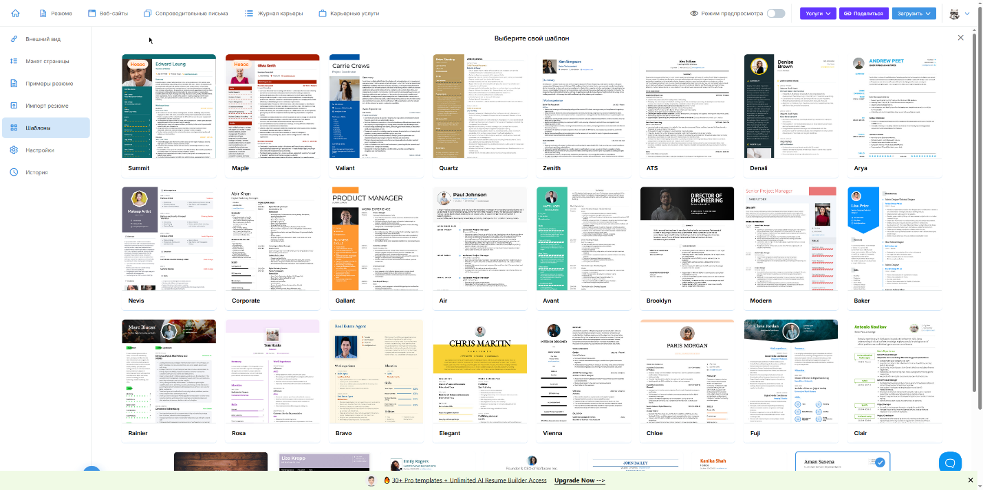Платформа поддерживает экспорт резюме в различные форматы (PDF, Word и другие), а также позволяет настроить доступ к резюме с помощью ссылок. В разделе сопроводительных писем пользователи могут создавать персонализированные письма для отправки работодателям.

— Шаблоны резюме в VisualCV, доступные для пользователей

Teal — это сервис для создания и оптимизации резюме с использованием аналитики и рекомендаций по ключевым словам (Рисунок А.3 ). Основная функция платформы — это анализ резюме с точки зрения автоматических систем отслеживания (ATS), которые применяются большинством работодателей для фильтрации резюме. Teal помогает пользователям повысить шансы на прохождение через эти системы, предоставляя рекомендации по улучшению структуры документа и по включению нужных ключевых слов, соответствующих требованиям вакансий.

Платформа также включает в себя инструменты для отслеживания вакансий, планирования карьерных целей и создания индивидуальных стратегий для поиска работы. Одной из полезных функций является возможность получения анализа резюме по результатам его сравнения с описаниями вакансий, что помогает пользователю улучшить резюме для конкретных предложений работы.

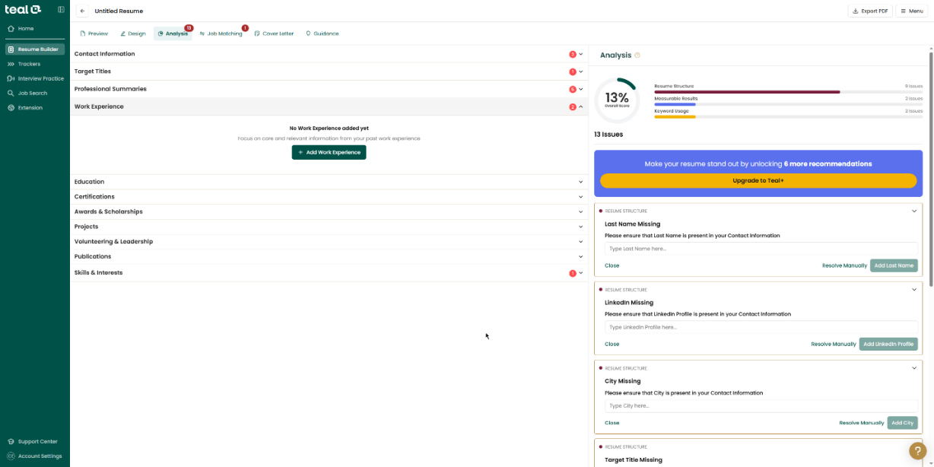

— Оценка резюме и рекомендации по улучшению в Teal

Jobscan — это инструмент (Рисунок А.4 ), ориентированный на улучшение резюме для соответствия требованиям систем автоматического отбора резюме (ATS). Платформа позволяет пользователям загружать свои резюме и вакансии для проведения анализа на совпадение ключевых слов и фраз, которые используются работодателями. С помощью Jobscan можно оптимизировать резюме, подбирая наиболее подходящие ключевые слова и улучшая структуру документа в соответствии с требованиями вакансий.

Jobscan анализирует текст резюме и предоставляет подробные рекомендации, основанные на таких факторах, как форматирование, выбор ключевых слов и общая релевантность для вакансий. Сервис также включает инструмент для сравнения резюме с описанием вакансии, что помогает улучшить резюме и повысить шансы на отклик работодателя.

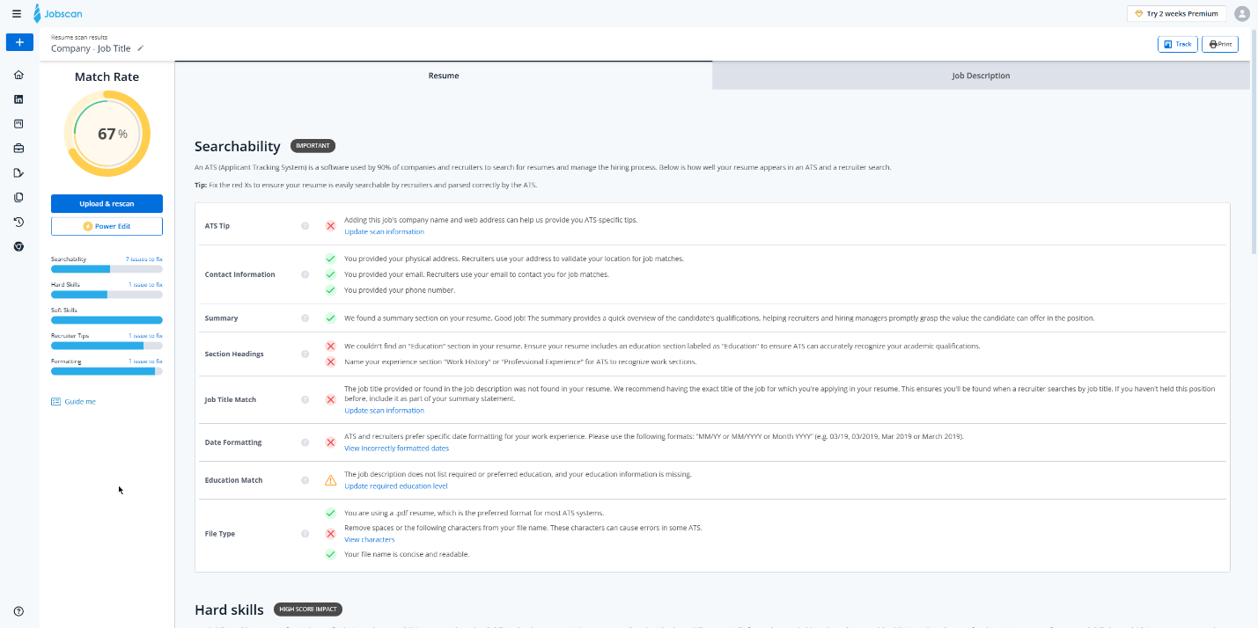

— Рекомендации ИИ по улучшению резюме в Jobscan

Для оценки сильных и слабых сторон, а также анализа внешних возможностей и угроз проведён SWOT-анализ (Рисунок А.5 ).

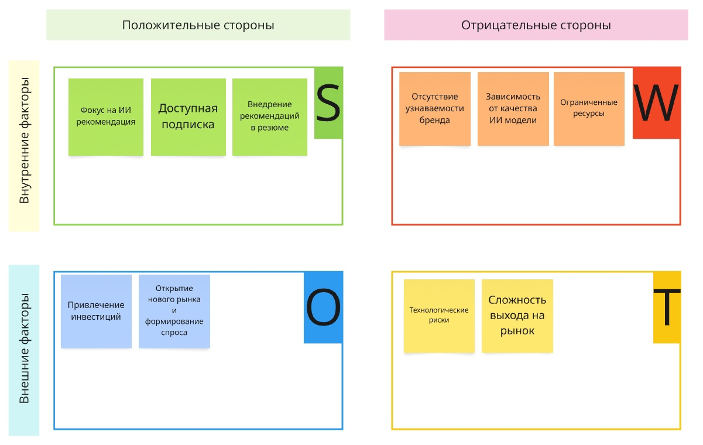

— SWOT анализ

Анализ целевой аудитории и рынка

Приложение ориентировано на начинающих IT-специалистов, испытывающих сложности с составлением резюме.

Краткое описание аудитории:

* Возраст: от 20 до 24 лет;
* Опыт в IT: минимальный или отсутствует;
* Проблема: не знают, как правильно составить резюме, что в него включить и как структурировать;
* Текущий способ решения: составление резюме вручную.

Большинство пользователей — студенты или выпускники технических вузов, а также специалисты, переходящие в IT из других сфер. Они активно ищут работу и сталкиваются с проблемами, связанными с оформлением резюме. Основные вопросы, которые у них возникают:

* Как структурировать резюме так, чтобы оно соответствовало требованиям работодателей?
* Какие навыки и технологии указывать, чтобы повысить шансы на трудоустройство?

По результатам опроса:

* 74% респондентов испытывают трудности при составлении резюме;
* 94% хотели бы воспользоваться сервисом для автоматического улучшения резюме;
* 60% готовы делегировать сервису задачу по созданию и доработке резюме;
* 75% респондентов готовы платить за сервис, если он окажется удобным и эффективным;
* 85% опрошенных — студенты.

География и рынок:

Приложение ориентировано на российский рынок, так как на данный момент в России нет аналогов, способных автоматически анализировать и улучшать резюме с помощью ИИ.

Оценка рынка:

* TAM (Total Addressable Market) – все IT-специалисты в России. По данным Минцифры, на 2024 год их число составляет 992 000 человек;
* SAM (Serviceable Available Market) – начинающие IT-специалисты, студенты технических вузов и те, кто переходит в сферу IT. В России ежегодно выпускается 400.000+ выпускников технических специальностей, что формирует базу потенциальных пользователей;
* SOM (Serviceable Obtainable Market) – активные соискатели, готовые платить за автоматизацию и улучшение резюме. Согласно опросу, 75% респондентов готовы платить, что в числовом выражении составляет примерно 300 000 потенциальных пользователей.

Так как 99% опрошенных никогда не пользовались аналогичными сервисами, потенциал рынка высок.

Разработка финансовой модели

Основной моделью монетизации приложения будет являться подписка. Бесплатная версия предоставит базовые возможности по генерации и улучшению резюме, а подписка откроет доступ к расширенным функциям, таким как:

* Дополнительные ИИ-рекомендации по содержанию и структуре резюме;
* Индивидуальные советы по доработке резюме с учетом конкретной вакансии.

Стоимость подписки на начальном этапе составит 1300 рублей в месяц.

Unit экономика (доходы и расходы на одного пользователя) расчет проводится на одного подписчика в месяц.

Доходы:

* Выручка с подписки: 1300 руб.

Расходы:

* Серверные мощности и инфраструктура: ~200 руб;
* Маркетинг и привлечение пользователя: ~400 руб;
* Разработка и поддержка: ~300 руб;
* Прочие операционные расходы: ~100 руб;
* Итого затраты на одного пользователя: 1000 руб;
* Ожидаемая прибыль с одного подписчика: 300 руб.

Прогноз P&L и расчет ROI:

Для достижения ROI ≥ 1.05 за три года требуется выйти на объем подписчиков, при котором прибыль составит не менее 5% от затрат.

Предположим, что к концу 3-го года у нас будет 10 000 активных подписчиков.

Годовые показатели при 10 000 подписчиках:

* Выручка: 1300 × 10 000 × 12 = 156 млн руб;
* Затраты: 1000 × 10 000 × 12 = 120 млн руб;
* Прибыль: 36 млн руб.

За три года:

* Суммарная выручка: 468 млн руб;
* Суммарные затраты: 360 млн руб;
* Суммарная прибыль: 108 млн руб.

Таким образом, при достижении 10 000 подписчиков к концу 3-го года ROI превысит 1.05, а чистая прибыль составит 108 млн рублей.

Дорожная карта

В ней отражены ключевые этапы разработки, а также последовательность внедрения основных функций, необходимых для достижения MVP и последующего релиза (Рисунок А.6 ).

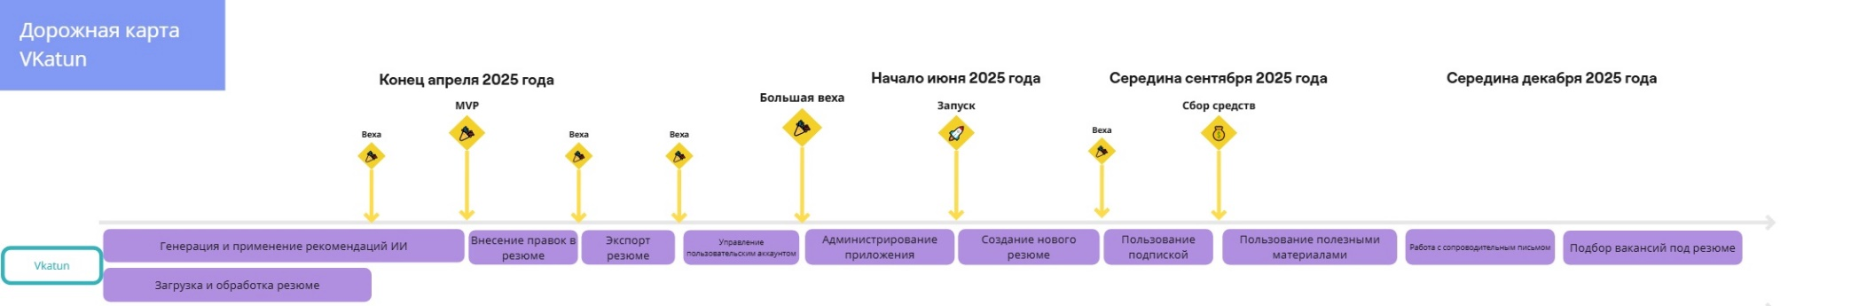

— Дорожная карта продукта

#### Пользовательские сценарии

Как пользователь, я хочу загрузить уже составленное резюме в приложение, чтобы улучшить его

Когда пользователь загружает резюме, оно должно быть в формате PDF. После выбора и загрузки файла приложение обрабатывает его и отображает уведомление о результате.

Если загрузка успешна, показывается подтверждение импорта. Если формат файла некорректный, отображается сообщение об ошибке.

После загрузки приложение распознает содержимое резюме и отображает его пользователю. Если обработка выполнена с ошибками, пользователь должен иметь возможность вручную внести исправления.

После завершения редактирования резюме сохраняется в приложении и остается доступным для дальнейшей работы или экспорта.

Критерии приемки:

* Формат файла – поддерживается только PDF;
* Уведомление о результате – подтверждение успешной загрузки или сообщение об ошибке;
* Редактирование – возможность вручную корректировать распознанный текст;
* Сохранение – загруженное резюме остается доступным в приложении.

Как пользователь, я хочу видеть рекомендации ИИ и их описания, чтобы улучшить своё резюме

Когда пользователь открывает раздел редактирования резюме, ему автоматически предоставляются рекомендации ИИ, разделенные по категориям.

Каждая рекомендация содержит:

* Элемент с ошибкой – конкретное слово, фразу или предложение, требующее исправления;
* Предложенный вариант исправления – переформулированный текст или замена слова.

Пользователь может просмотреть рекомендации, понять, что необходимо изменить, и принять решение о внесении исправлений.

Критерии приемки:

* Отображение рекомендаций – после перехода в редактирование резюме пользователь видит список рекомендаций, разделенных по категориям;
* Описание рекомендации – каждая рекомендация содержит элемент с ошибкой и предложенный вариант исправления.

Как пользователь, я хочу выбрать подходящую рекомендацию ИИ для внедрения, чтобы не тратить время на ручное исправление

Когда пользователь просматривает рекомендации ИИ, он может выбрать те, которые доступны для автоматического внедрения. После выбора система вносит изменения в соответствующий компонент резюме. Например, если рекомендация связана с формулировкой, текст заменяется на предложенную версию.

Критерии приемки:

* Внедрение рекомендаций – пользователь может внедрить только поддерживаемые системой рекомендации;
* Изменение компонента – после внедрения рекомендаций соответствующий компонент резюме обновляется, и изменения отображаются пользователю.

Как пользователь, я хочу авторизоваться в приложении, чтобы получить доступ к данным аккаунта

Когда пользователь запускает приложение, он может создать новый аккаунт или войти в существующий:

* При регистрации пользователь вводит логин и пароль. После успешного создания аккаунта предоставляется доступ к личному кабинету;
* При входе пользователь вводит логин и пароль. При успешной аутентификации открывается личный кабинет;
* В случае ошибки отображается сообщение об ошибке.

Критерии приемки:

* Создание аккаунта – пользователь может зарегистрироваться, введя необходимые данные;
* Вход в аккаунт – пользователь может авторизоваться с логином и паролем;
* Обработка ошибок при регистрации – при некорректных данных отображается сообщение об ошибке;
* Обработка ошибок при входе – при неверном логине или пароле отображается сообщение об ошибке.

Как пользователь, я хочу смотреть и редактировать данные своего аккаунта, чтобы менять их, когда это будет нужно

Когда пользователь заходит в приложение, он может просматривать данные своего аккаунта, включая логин и другие настройки:

* Пользователь может изменить пароль через доступные поля ввода;
* Изменения сохраняются после подтверждения;
* Доступ к редактированию ограничен системными правилами.

Критерии приемки:

* Просмотр данных аккаунта – пользователь может просматривать данные аккаунта;
* Редактирование данных – пользователь может изменить пароль;
* Доступность редактирования – изменение доступно в пределах системных ограничений.

Как администратор, я хочу видеть метрики приложения, чтобы их отслеживать

Когда администратор входит в приложение, он может просматривать следующие метрики:

* Количество загруженных резюме;
* Количество активных пользователей в день;
* Общее количество зарегистрированных пользователей;
* Процент принятых рекомендаций.

Метрики отображаются в отдельном разделе и доступны для просмотра по выбранным периодам.

Критерии приемки:

* Отображение метрик – администратор видит все указанные показатели;
* Обновление метрик – данные обновляются с заданной периодичностью;
* Доступность данных – администратор может просматривать статистику за день, неделю, месяц.

Как пользователь, я хочу иметь возможность выгрузить интересующее резюме из приложения, чтобы использовать его в своих целях

Когда пользователь выгружает резюме, он выбирает его из списка доступных резюме. После выбора пользователь скачивает резюме в формате PDF.

Экспортированное резюме должно точно соответствовать версии в приложении, включая все внесенные изменения.

Критерии приемки:

* Выбор резюме – пользователь выбирает конкретное резюме для выгрузки;
* Формат экспорта – резюме скачивается в формате PDF;
* Соответствие содержимого – экспортированное резюме идентично версии в приложении.

Как пользователь, я хочу открыть интересующее резюме, которое я редактировал, чтобы продолжить работать с ним

Когда пользователь открывает приложение, ему отображается список загруженных резюме. Если сохранено более четырех резюме, отображается минимум четыре, а остальные доступны при прокрутке. Каждое резюме интерактивно — пользователь может выбрать его для редактирования, удаления или экспорта, используя соответствующие функции интерфейса.

Критерии приемки:

* Загруженные резюме корректно отображаются в списке;
* Если в системе сохранено более четырех резюме, отображается минимум четыре, а остальные доступны через прокрутку;
* Пользователь может выбрать любое резюме для редактирования, удаления или экспорта через предусмотренные элементы управления.

Как пользователь, я хочу вручную редактировать текст отдельных компонентов резюме, чтобы вносить изменения по своему усмотрению

Когда пользователь открывает резюме, он может вручную редактировать текст в разделах, таких как опыт работы, образование и навыки. После внесения изменений пользователь сохраняет их, и обновленный текст автоматически отображается в резюме.

Критерии приемки:

* Редактирование – пользователь может изменять текст в отдельных разделах резюме;
* Сохранение – внесенные изменения сохраняются и отображаются в резюме.

#### Диаграмма базы данных

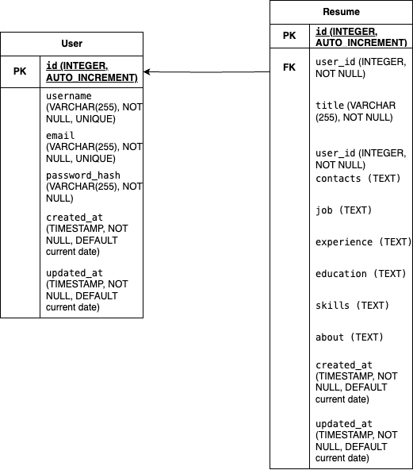

— Диаграмма базы данных

#### Диаграмма состояний

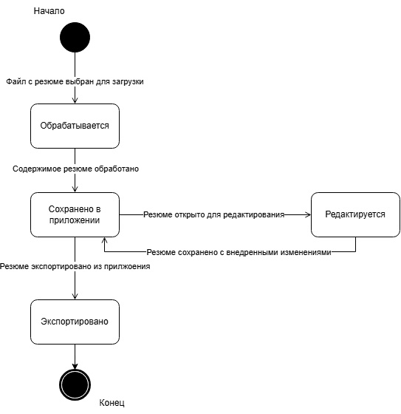

— Диаграмма состояний

#### Диаграмма активности (загрузка резюме в приложение) и Диаграмма активности (просмотр и внедрение рекомендаций ИИ)

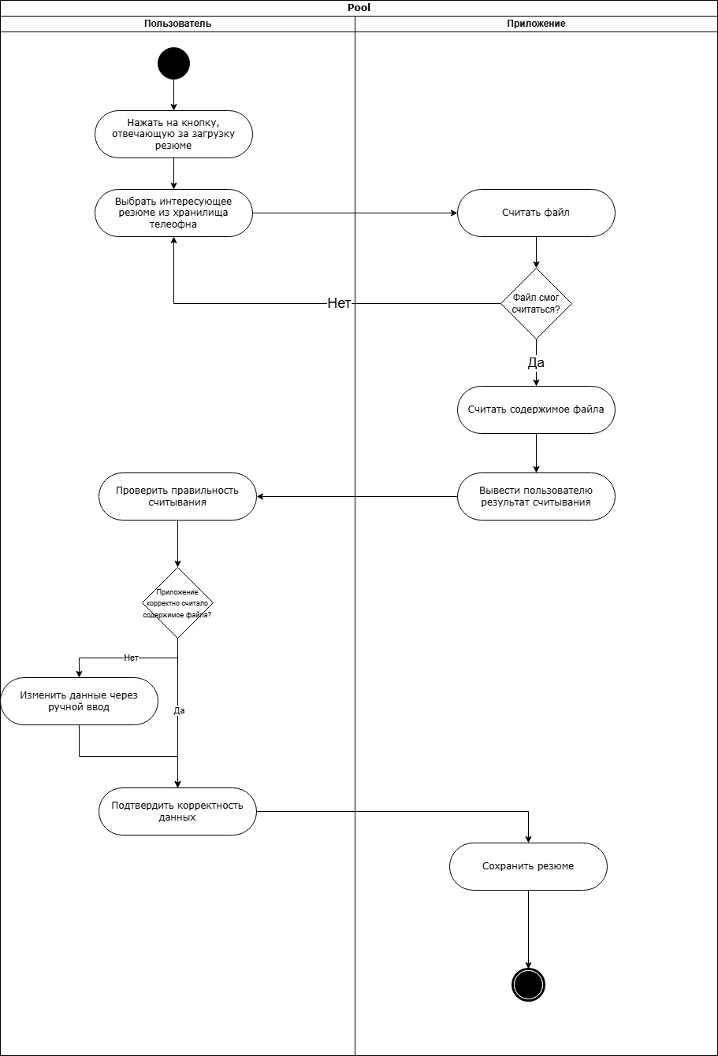

— Диаграмма активности (загрузка резюме в приложение)

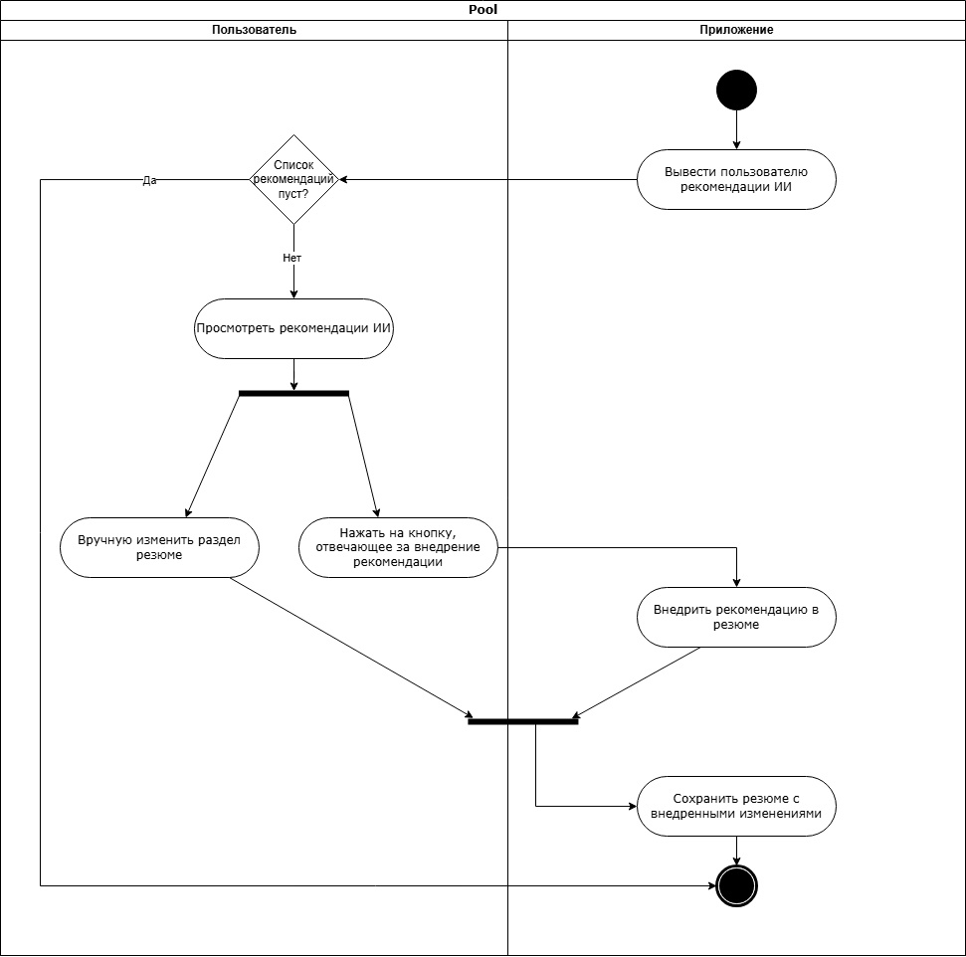

— Диаграмма активности (просмотр и внедрение рекомендаций ИИ)

#### Диаграмма прецендентов

— Диаграмма прецедентов